**Requerimientos De Instalación**

**Autoclave Horizontal de Sobremesa de 23L.**

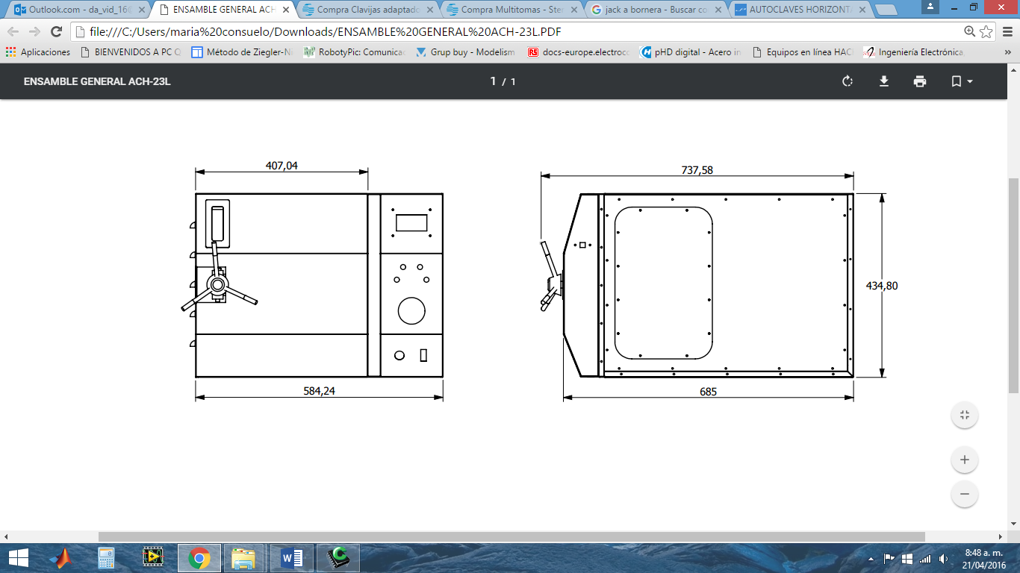**Figura 1. Medidas en mm Autoclave 23L**

* Se requiere un mesón o puesto de trabajo con las dimensiones necesarias para la instalación de la Autoclave (ver Figura 1). La superficie en la que ubique su Autoclave Horizontal debe ser lisa, nivelada y robusta. Asegúrese que la superficie pueda soportar el peso del sistema (60 Kg) más los contenidos de cualquier equipo auxiliar necesario.
* También asegúrese de que hay espacio suficiente alrededor de la parte trasera y frontal del equipo para un acceso apropiado para la operación. Deje al menos 10 cm de despeje encima del equipo para la disipación del calor y 15 cm en la parte posterior para las conexiones de salidas de vapor y condensado. El equipo de fábrica se envía con una longitud de manguera de 2m para cada conexión.
* Se requiere un **desagüe o sifón para vapor.**
* Se requiere un tomacorriente L1420 R como se muestra en la Figura 2, con los requerimientos de la Tabla 1.
* Figura 2. Conexión eléctrica de toma

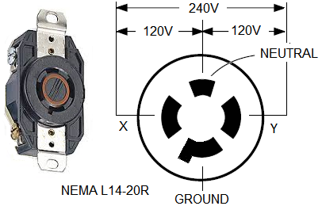

Fuente: <http://www.generatorsforhomeuse.us/l14-20/>

**Tabla 1: Requerimientos Eléctricos**

|  |  |  |
| --- | --- | --- |
| **SERVICIO** | **REQUERIMIENTOS** | **CONEXIÓN** |
| Electricidad | Circuito Independiente, 220 VAC, 60 Hz., Bifásico, 20 Amp (no exceder fluctuaciones +10%) | 220VAC: 2 Fases+ Tierra. |

**Cabina de Flujo Laminar Vertical de 90.**

**Figura 3. Medidas en mm CFLV 90**

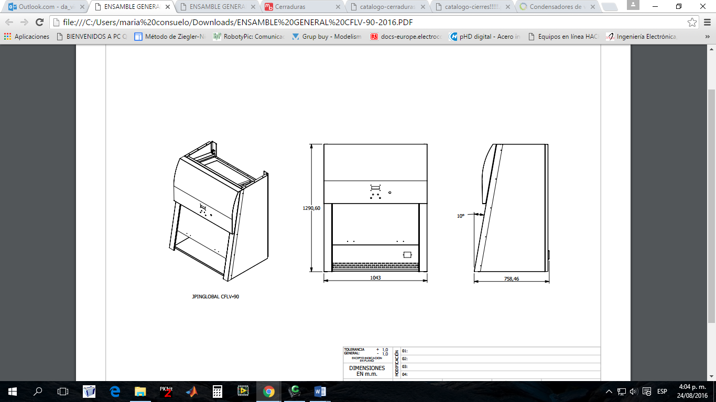

* Se requiere un mesón o puesto de trabajo con las dimensiones necesarias para la instalación de la Cabina (ver Figura 3). La superficie en la que ubique su Cabina de Flujo Laminar Vertical debe ser lisa, nivelada y robusta. Asegúrese que la superficie pueda soportar el peso del sistema (65 Kg) más los contenidos de cualquier equipo auxiliar necesario.
* Se requiere un tomacorriente con circuito independiente para 115VAC – 15 A, con los requerimientos de la Tabla 2.

**Tabla 2: Requerimientos Eléctricos**

|  |  |  |
| --- | --- | --- |
| **SERVICIO** | **REQUERIMIENTOS** | **CONEXIÓN** |
| Electricidad | 115 VAC, 60 Hz., Monofásico, 15 Amp (no exceder fluctuaciones +10%) | 115VAC: 1 Fase+ Neutro +Tierra. |

**Incubadora Digital de Piso de 400L**

**Figura 4. Medidas en mm de Incubadora**

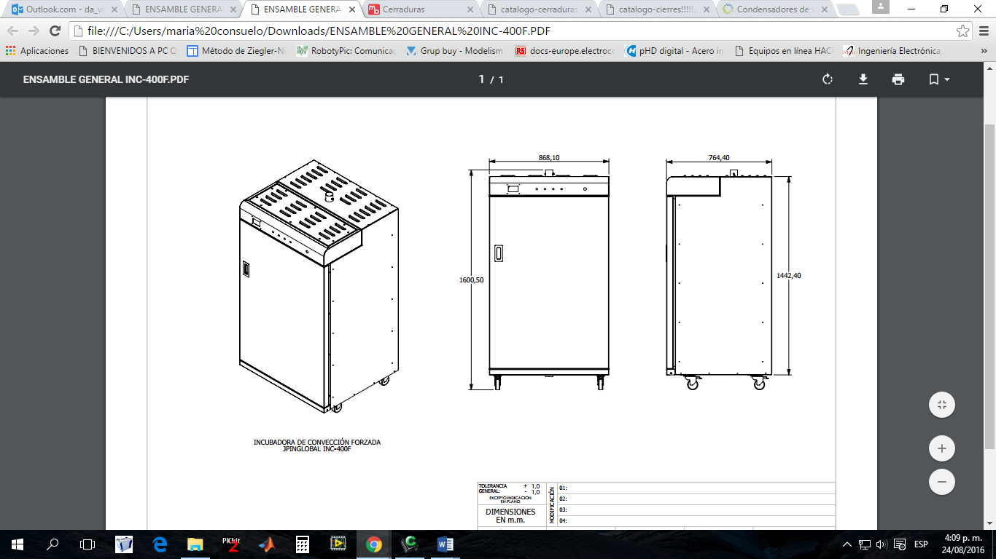

* Se requiere un espacio en el laboratorio con las dimensiones necesarias para la instalación de la Incubadora (ver Figura 4), recordar que esta Incubadora es de piso. Se recomienda dejar un espacio libre de mínimo de 10cm por todas las caras del equipo para la disipación de calor. La superficie en la que ubique su Incubadora debe ser lisa y nivelada.
* Se requiere un tomacorriente L1420 R como se muestra en la Figura 2, con los requerimientos de la Tabla 1.